**Sprawozdanie LORA**

Autorzy: Wojciech Szczepka, Krzysztof Ligęza, Mikołaj Słupski

1. Wstęp

LoRa (Long Range) to technologia bezprzewodowej komunikacji dalekiego zasięgu, która znajduje zastosowanie w systemach IoT (Internet of Things). Bazuje na modulacji CSS (Chirp Spread Spectrum) i pozwala na przesyłanie danych na duże odległości przy minimalnym zużyciu energii. Typowe zastosowania obejmują monitorowanie środowiska, systemy miejskie (smart city), czy zarządzanie infrastrukturą.

Testy zasięgu LoRa mają na celu ocenę, jak daleko urządzenia mogą komunikować się ze sobą w różnych warunkach środowiskowych i konfiguracjach sprzętowych. W testach tych analizowane są kluczowe parametry, takie jak:

* **Moc sygnału na wejściu (RSSI)**,
* **Stosunek sygnału do szumu (SNR)**,
* Straty pakietów,
* Maksymalna odległość transmisji w zależności od ustawień.

2. Parametry

**RSSI (Received Signal Strength Indicator)**

RSSI to miara mocy sygnału odbieranego przez urządzenie. Jest wyrażana w dBm i jest liczbowo ujemna (np. -40 dBm, -100 dBm). Im wartość jest bliższa 0, tym sygnał jest silniejszy.

* **Zakres typowych wartości RSSI dla LoRa:**
  + **-30 dBm**: Bardzo silny sygnał (bliska odległość od nadajnika).
  + **-120 dBm**: Bardzo słaby sygnał (granica wykrywalności).

RSSI nie informuje bezpośrednio o jakości transmisji, ale silny sygnał (wyższe RSSI) zazwyczaj oznacza większe prawdopodobieństwo poprawnej komunikacji.

**SNR (Signal-to-Noise Ratio)**

SNR to stosunek mocy sygnału do mocy szumu w kanale komunikacyjnym. Jest mierzony w decybelach (dB). Wyższy SNR oznacza, że sygnał jest bardziej wyraźny i mniej zakłócany przez szumy.

* **Zakres wartości SNR dla LoRa:**
  + **+10 dB i więcej**: Bardzo dobre warunki transmisji.
  + **0 dB**: Granica między sygnałem a szumem (sygnał i szum są na tym samym poziomie).
  + **-20 dB**: Sygnał jest głęboko zanurzony w szumie, ale wciąż możliwy do odzyskania.

SNR jest krytycznym parametrem w systemach LoRa, ponieważ decyduje o zdolności odbiornika do dekodowania sygnału. Nawet przy niskim RSSI, LoRa może skutecznie działać, jeśli SNR jest wystarczająco wysoki.

3. Pomiary

Aby dokładnie określić wydajność komunikacji LoRa, przeprowadziliśmy testy zasięgu w dwóch różnych środowiskach:

1. **Krakowskie Błonia** – otwarty teren miejski z niewielką liczbą przeszkód.
2. **Puszcza Niepołomicka** – zalesiony teren o dużej liczbie naturalnych barier dla sygnału radiowego.

Celem tych testów było zbadanie, jak różne środowiska wpływają na kluczowe parametry transmisji LoRa, takie jak:

* **RSSI (Received Signal Strength Indicator)** – siła odbieranego sygnału,
* **SNR (Signal-to-Noise Ratio)** – stosunek sygnału do szumu,
* Stabilność i niezawodność przesyłu danych na różnych dystansach.

**Dlaczego wybrano te lokalizacje?**

1. **Krakowskie Błonia**:
   * Rozległy otwarty teren o niewielkiej liczbie przeszkód.
   * Reprezentuje środowisko miejskie z umiarkowanym poziomem zakłóceń radiowych.
   * Pozwala na testy w warunkach, gdzie propagacja fal radiowych jest bliska idealnej.
2. **Puszcza Niepołomicka**:
   * Gęsto zalesiony teren z dużą liczbą naturalnych przeszkód (drzewa, wilgotność).
   * Symuluje trudniejsze warunki transmisji typowe dla obszarów wiejskich i leśnych.
   * Umożliwia ocenę odporności LoRa na zakłócenia i degradację sygnału w środowisku z dużymi barierami propagacji.

4. Wyniki pomiarów

TESTY W PUSZCZY

Testy odbywały się na odległości do 1200m w terenie zalesionym. Warunki i opis testów.

Drzewa średnia pogoda była mgła, wilgotno, średnia widoczność

Testy na max mocy

--------------------------------------------

ODEJŚCIE od samochodu

Wysokość bioder nie odbiera, wysokość głowy odbiera - odległość 1200m

--------------------------

POWRÓT do samochodu

pkt 62 - 800m

pkt 85 - 630m

pkt 92 - wejście w las za górką 500m

pkt 108 - 450m

pkt 115 - 400m

pkt 128 - 300m Dalej idzie przez las drzewa pomiędzy odbiornikiem i nadajnikiem

pkt 142 - 200m dalej las kierunek asfalt

pkt 158 - 150m

pkt 180 - auto

------------------------------------

Test przeprowadzony w puszczy na asfaltowej drodze.

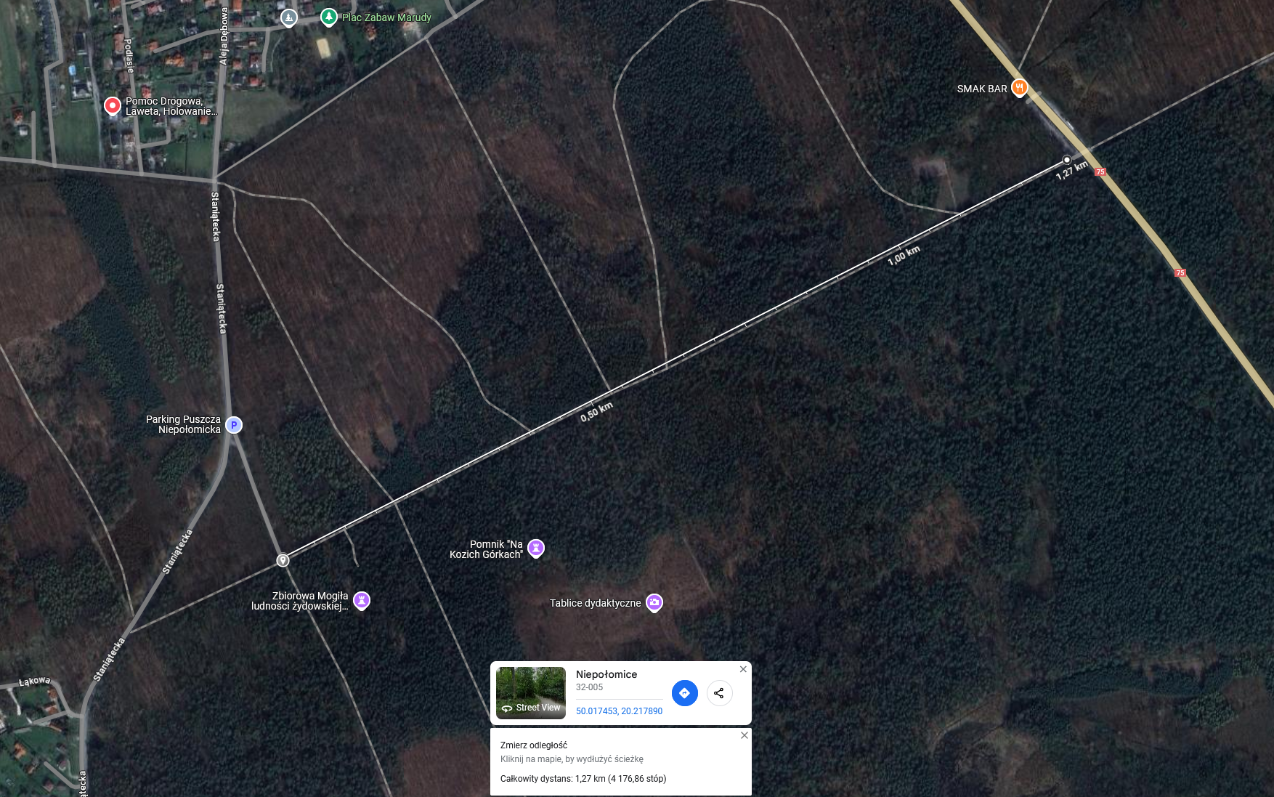

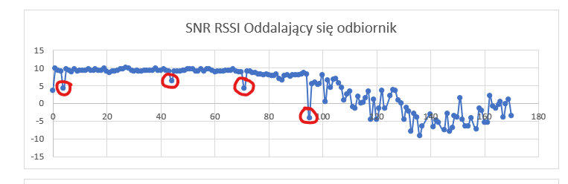

Widać zmiany wysokości trzymania odbiornika (Opuszczanie z nad głowy)

|  |  |  |  |
| --- | --- | --- | --- |
| MAX RSSI | -27 | MAX SNR | 9,75 |
| MIN RSSI | -120 | MIN SNR | -10 |

**Maksymalne RSSI**: **-27 dBm**  
Oznacza bardzo silny sygnał odbierany w bliskiej odległości od nadajnika. Uzyskany na początku trasy.

**Minimalne RSSI**: **-120 dBm**  
Jest to wartość graniczna dla technologii LoRa. Przy takim poziomie sygnału odbiór danych nadal jest możliwy, co świadczy o dużej czułości odbiornika. Uzyskany pod koniec trasy.

**Maksymalny SNR**: **9.75 dB**  
Bardzo dobry stosunek sygnału do szumu, co wskazuje na wysoką jakość transmisji i brak znaczących zakłóceń. Utrzymywał się mniej więcej do połowy pokonanej trasy.

**Minimalny SNR**: **-10 dB**  
Odbiór sygnału w bardzo trudnych warunkach, gdzie poziom szumów znacząco przekracza poziom sygnału. Dzięki modulacji CSS (Chirp Spread Spectrum), LoRa potrafi dekodować dane nawet w takich sytuacjach.

Testy potwierdzają, że LoRa jest odpowiednia dla aplikacji wymagających niezawodnej komunikacji na dużych odległościach, zarówno w otwartych przestrzeniach, jak i w środowiskach o wysokim tłumieniu sygnału (np. lasy, tereny miejskie).

TESTY NA BŁONIACH KRAKOWSKICH

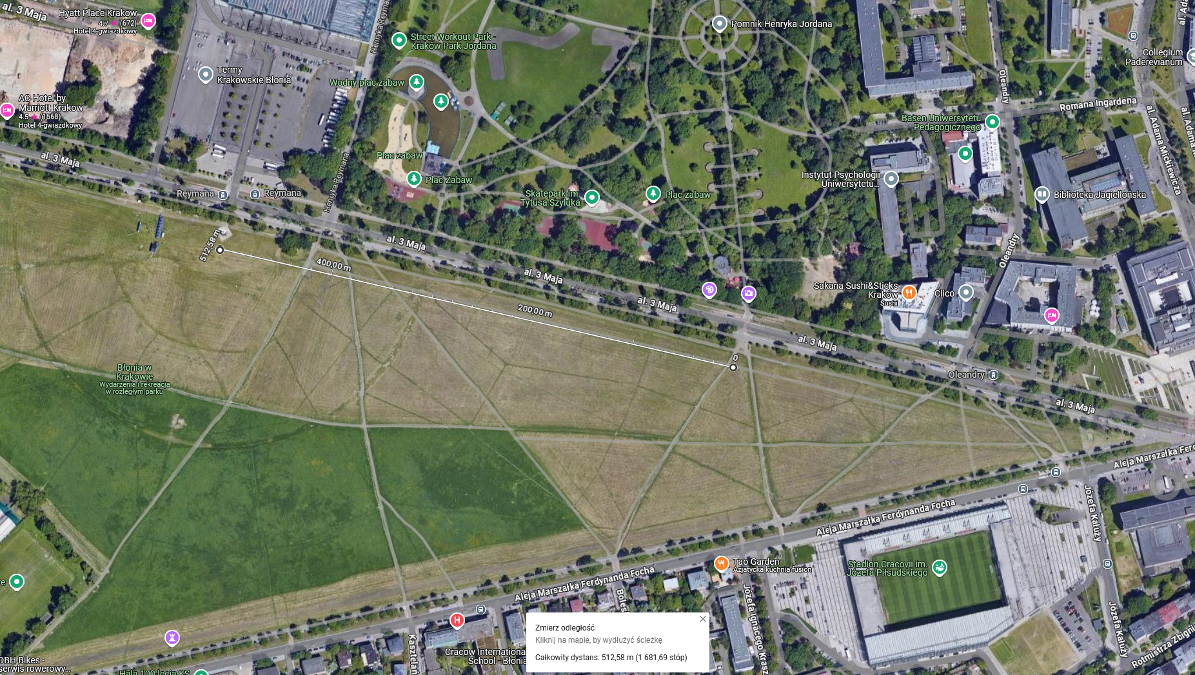

Zbliżający się odbiornik

|  |  |  |  |
| --- | --- | --- | --- |
| ID | SNR | RSSI | Message |
| 4 | -7,25 | -110 | Pakiet |
| 5 | -6,75 | -111 | Pakiet |
| 10 | -3 | -106 | Pakiet |
| 11 | -6,5 | -108 | Pakiet |
| 12 | -9,25 | -110 | Pakiet |
| 14 | -1,25 | -106 | Pakiet |
| 15 | -9 | -108 | Tmkiit |
| 16 | -2,5 | -111 | Pakiet |
| 17 | -2,5 | -109 | Pakiet |
| 18 | 3,25 | -107 | Pakiet |
| 19 | 4 | -106 | Pakiet |
| 20 | 2,5 | -106 | Pakiet |
| 21 | 7 | -103 | Pakiet |
| 22 | 3 | -105 | Pakiet |
| 23 | 3 | -108 | Pakiet |
| 24 | 3,5 | -105 | Pakiet |
| 25 | 2,5 | -104 | Pakiet |
| 26 | 6,25 | -100 | Pakiet |
| 27 | 6,25 | -104 | Pakiet |
| 28 | 5,25 | -105 | Pakiet |
| 29 | 8,5 | -92 | Pakiet |
| 30 | 8,25 | -97 | Pakiet |
| 31 | 9,25 | -90 | Pakiet |
| 32 | 9,25 | -90 | Pakiet |
| 33 | 9 | -88 | Pakiet |
| 34 | 9,5 | -81 | Pakiet |
| 35 | 9,5 | -77 | Pakiet |
| 36 | 9,5 | -70 | Pakiet |
| 37 | 9,75 | -67 | Pakiet |
| 38 | 9,25 | -26 | Pakiet |

**Zakres parametrów transmisji**

* **RSSI (Received Signal Strength Indicator)**:
  + Najsilniejszy sygnał: **-26 dBm** (ID: 38).
  + Najsłabszy sygnał: **-111 dBm** (ID: 5, 16).
* **SNR (Signal-to-Noise Ratio)**:
  + Najwyższy stosunek sygnału do szumu: **9.75 dB** (ID: 37).
  + Najniższy stosunek sygnału do szumu: **-9.25 dB** (ID: 12).

**W przypadku ID: 15 wiadomość została uszkodzona (zmiana treści na "Tmkiit"). Może to wynikać z zakłóceń radiowych lub chwilowego spadku jakości sygnału (RSSI: -108 dBm, SNR: -9 dB).**

Wnioski

1. Zasięg technologii LoRa: Testy przeprowadzone na otwartym terenie Błoń potwierdziły, że LoRa umożliwia skuteczną transmisję danych nawet przy bardzo słabym sygnale (RSSI: -111 dBm) i niskim stosunku sygnału do szumu (SNR: -9.25 dB).
2. Stabilność transmisji: Pomimo dużych różnic w parametrach sygnału, wszystkie pakiety (z wyjątkiem jednego) zostały odebrane poprawnie, co dowodzi wysokiej niezawodności technologii.
3. Odporność na zakłócenia: LoRa sprawdziła się w trudnych warunkach propagacyjnych, dzięki zdolności dekodowania danych nawet przy niskim SNR.
4. Optymalne warunki pracy: Najlepsze parametry transmisji (RSSI: -26 dBm, SNR: 9.75 dB) uzyskano w bliskiej odległości od nadajnika, co potwierdza znaczenie właściwego rozmieszczenia urządzeń.

LoRa potwierdziła swoją skuteczność jako technologia do zastosowań w komunikacji na duże odległości, szczególnie w środowiskach o ograniczonych wymaganiach dotyczących przepustowości.